Frauen-Power bei Flutlicht
Tennis-Vereinsmeisterschaft im Damen-Doppel
Obertaufkirchen – Die Abteilung Tennis des TSV Obertaufkirchen hat die Vereinsmeisterschaft im Damen-Doppel durchgeführt. Abteilungsleiter Anton Rappolder konnte sich bei der Begrüßung über die Teilnahme von 10 Spielerinnen freuen. Traditionell wurde von den Damen auch ein umfangreiches Buffet vorbereitet.
Die 5 ausgelosten Paarungen haben jeweils einen Satz Jede( r ) gegen Jede (n) gespielt. Nachdem nach spannenden (und langen ...) Spielen die Platzierungen fest standen, kam es zum Finale mit Michaela Ehrlich und Michaela Weber gegen Christa Vogel und Heidi Bauer. Nach zwischenzeitlichem 1:5 Rückstand konnten sich die beiden Michaela´s zu später Stunde, schon nach 23 Uhr, durchsetzen und die neuen Vereinsmeisterinnen heißen damit Ehrlich und Weber. Nach den Vize-Meisterinnen Vogel und Bauer sicherten sich den dritten Platz Birgit Kebinger und Renate Myrth.
Bei der von Sportwart Jürgen Stein und Turnierleiter Gerhard Feckl durchgeführten Siegerehrung gab es Gutscheine für das Sportheim „Zum Fass´l“ und edle Tropfen. Der gelungene Tennis-Abend klang dann in geselliger Runde aus.

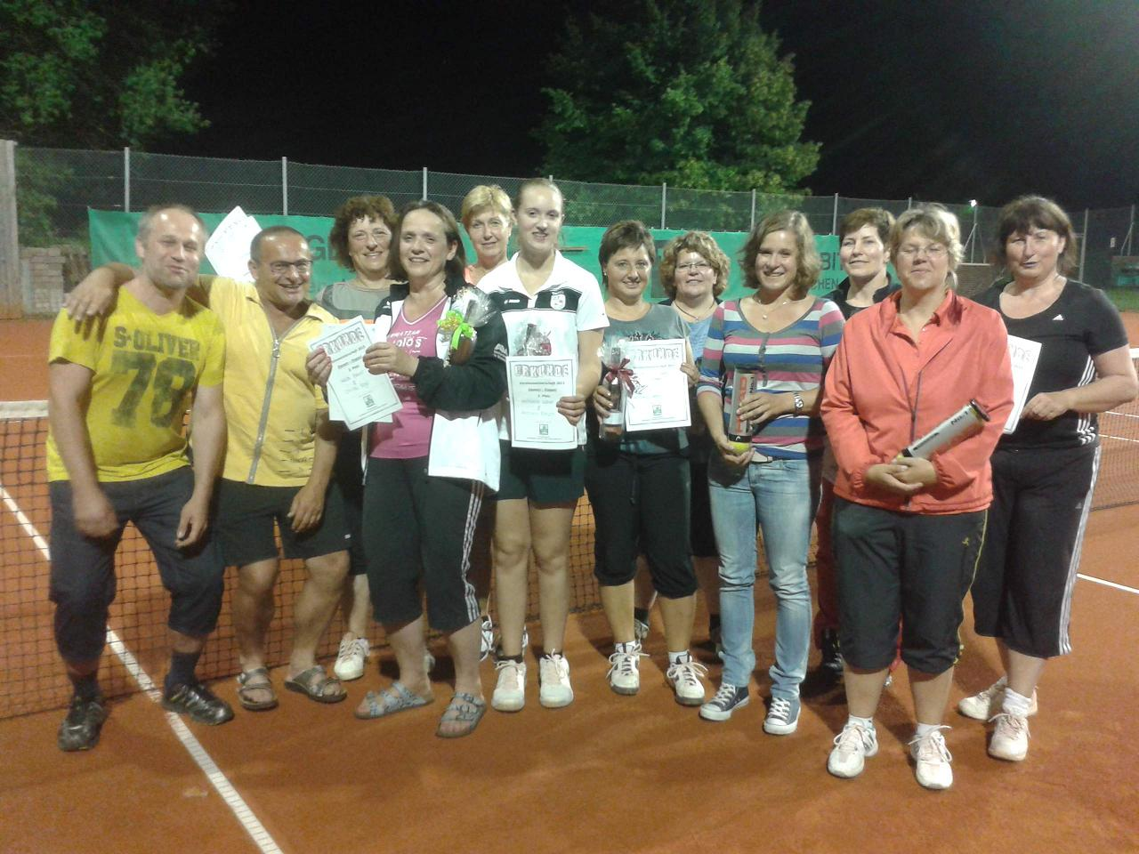

(Von links) Sportwart Jürgen Stein und Turnierleiter Gerhard Feckl mit den Teilnehmerinnen;
in der Mitte die neuen Damen-Doppel-Vereinsmeisterinnen Michaela Ehrlich und Michaela Weber.
oder alle Namen: Christa Vogel, Heidi Bauer, Irene Geiß, Michaela Weber, Michaela Ehrlich, Marianne Seisenberger, Marina Huber, Renate Myrth, Heidi Meier, Birgit Kebinger.

